------
03.06.23
Basic commands

// nazwa dla routera
conf# hostname R*

// Nie laduje bledny komendy przez dlugi czas
conf# no ip domain-lookup

// Pozwala nie miezac output z inputem
conf# line console 0
conf# logging synchronous

// Zapisać ustawienia
# copy running-config startup-config

en
conf t
interface g 0/

ip address 90.0.0. 255.0.0.0

---------
Routing
str 16

Longest match
Zapamiętaj do końca życia, pierwszy wpis to longest match .
Kiedy zrobimy ping 10.1.1.1 – router przyjmuje to i sprawdza z tym co ma w tablicy routingu
Wpisy
10.1.1.0/24 R3
10.0.0.0/8 R2
Widzimy, że największa liczba wpisów pasuje do R3
Jesli ping zrobimy 10.3.0.3, to wpis R3 nie będzie pasować, szuka następujący wpis, to będzie 10.0.0.0/8

Wariant 2, Jesli będzie takich kilka, to
10.1.1.0/24 via R2 , możemy dać temu wpisu AD 1
10.1.1.0/24 via R3, temu wpisu damy AD 2, wtedy będzie miał pierwszeństwo R2
Router doda te 2 wpisy do tblicy routingu
Dalej ma wpływ jakość i przepustowość łącza
Administative distanse – standartowo dla sttycznych wpisów jest AD 1

-----------------
02.06.2023
Ćwiczenie 11:
Czy możemy w Sieci Internet routować adresy prywatne ? Odpowiedź jest nie
Odpowiedz raczej nie, bo dla protokolow routingu nie ma znaczenia, czy uzyjemy póle adresów prywatnych a adresów publicznych. Czy to będzie 10.0.0.0, albo 10.1.0.0
W dużym Internecie Prowajderzy się umówili, że pulę adresów prywatnych nie mogą wymieniać między sobą.
Dalczego ?
Zagospodarowanie (zarezerwowanie) przestrzeni adresowej IP: Adresy prywatne pozwalają na wielokrotne użycie tych samych adresów w różnych sieciach, co jest ważne ze względu na ograniczoną liczbę dostępnych adresów IPv4.

Bezpieczeństwo: Użycie prywatnych adresów IP pomaga ograniczyć ekspozycję sieci na potencjalne ataki z Internetu. Ponieważ te adresy nie są routowane w Internecie, są niewidoczne i niedostępne dla osób spoza sieci lokalnej.

Nieuniknione konflikty adresów: Ponieważ różne sieci mogą używać tych samych adresów prywatnych, próba routowania tych adresów w publicznym Internecie prowadziłaby do konfliktów adresów i niejednoznaczności.

Ntomiast, jeśli chcemy to zrobić musimy zastosować protokół NAT, który mapuje adresy prywatne na publiczne
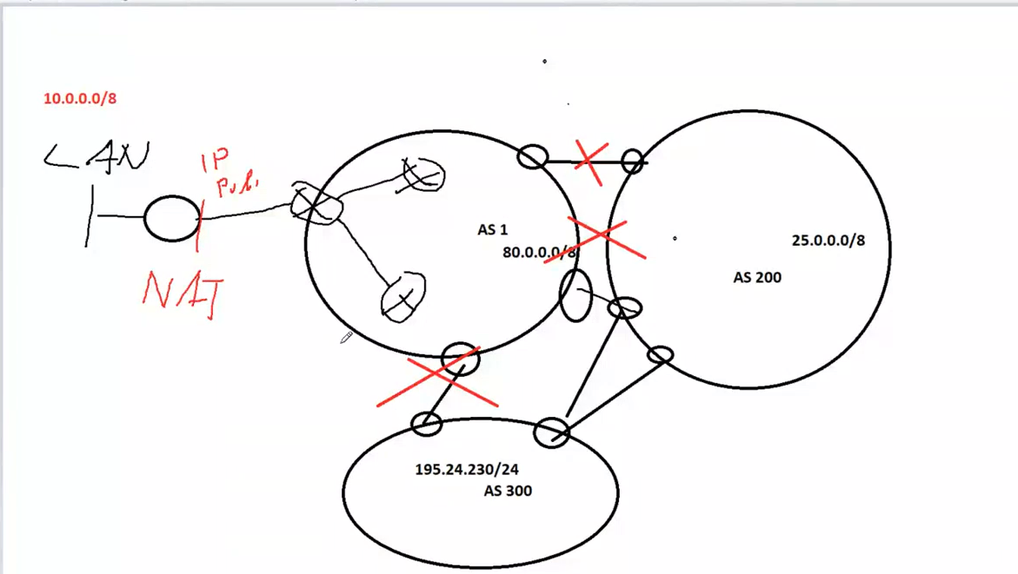

PAT – routujemy nie tylko IP, a również port
Czyli mamy router i serwer WWW, on ma port 80, 10.0.0.1 w lokalnej przestrzeni, a na zewnątrz on ma IP 80.1.1.1 i port 8080. Wtedy każdy router na świecie będzie miał dostęp do mojego routera, który przekieruje to zapytanie do serwera.
NAT:
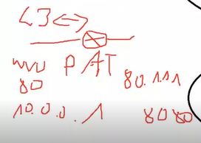

Notatki:
Komputer także potrzebuje default gateway, ustawiamy to tak:
default-router 1.0.0.1
Sposób konfiguracji:
R1(config)#ip dhcp pool jedynka
R1(dhcp-config)#network 1.0.0.0 255.255.255.0
R1(dhcp-config)#default-router 1.0.0.1
R1(dhcp-config)#dns-server 1.0.0.1
R1(dhcp-config)#domain-name jedynka
R1(dhcp-config)#exit

NAT
Konfiguracja:
54:00
- R1(config)#ip nat inside source static 1.0.0.1 172.16.1.1
// To traktujemy jako wewnetrzny adres
//172.16.1.1 jest moim globalnym adresem
- R1(config)#interface f0/0
- R1(config-if)#ip nat outside
- R1(config-if)#exit
- R1(config)#inte
- R1(config)#interface f0/1
- R1(config-if)#ip nat inside
- R1(config-if)#exit
- .
- R1(conf)# ip nat pool jedynka 172.16.1.50 172.16.1.100 netmask 255.255.255.0
- R1(conf)# access-list 1 permit host 1.0.0.2
// ?
- R1(conf)# ip nat inside source list 1 pool jedynka overload
// Czysty NAT, IP na poole zewnętrzną. Czyli weźmie 1 adres z poli wewnętrznej i pierwszy adres ze strony globalnej z tej pooli, które ja mu zrobiłem.
A sens NATowi jest taki, że IPv4 nadal istnieje

ip nat pool natpoola 172.16.9.50 172.16.9.100 netmask 255.255.255.0

-----------
09.06.23
OSPF, lab 07
5:03
PATSZ NA STRONE 32
LSA – Link State Advertisment do zbudowania bazy topologii, czyli, kiedy rutery nawiązały połączenie z innym ruterem, to wysyła wszystkie informacje o sieciach, do których są podłączone, trzyma bazę danych sąsiada i dalej rozsyła do swoich sąsiadów.
I taka informacja się rozpływa po całej domenie OSPFowej i dzięki temu wszystkie rutery mają taką samą wizję topologii
OSPF używa algorytm SPF (Shortest Path First) na podstawie algorytmu Dijkstry. Algorytm działa tak, że stawia siebie jako root i buduje drzewo rozpinające i wylicza koszty do wszystkich docelowych sieci bez zapętel, koszt jest brany z przepustowości linku.

Wymaga większe zasoby z CPU i RAM w poruwnaniu z distance-vector (RIP to używa)
! Używa IP, protokołu 89

Dlaczego robimy obszary ?
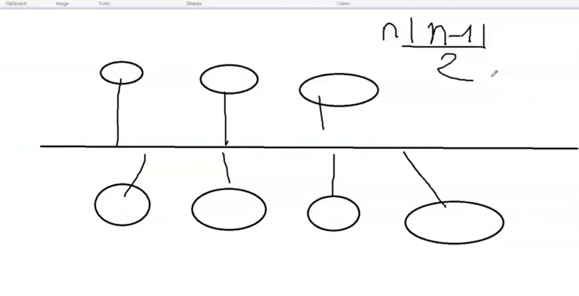
Każdy z każdym

Więc jest to protokół zasobożerny.
Więc dzielimy na obszary.
Wybieramy Designatet Ruter i Backup Designated router.
Wtedy sesje w full robimy

- R1#conf t
- R1(config)#router ospf 1
// czym jest ID? Proces ID ma znaczenie tylko lokalnie na danym obszarze
- R1(config-router)#network 172.16.1.0 0.0.0.255 area 0
// za pomocą tej komendy wybieramy te interfejsy, na których chcemy mieć uruchomiony OSPF
- R1(config-router)#network 172.16.2.0 0.0.0.255 area 0
- R1(config-router)#network 172.16.8.0 0.0.0.255 area 0
- R1(config-router)#network 1.0.0.1 0.0.0.255 area 0

Full code:
Dla R1
conf t
router ospf 1
network 172.16.1.0 0.0.0.255 area 0
network 172.16.2.0 0.0.0.255 area 0
network 172.16.8.0 0.0.0.255 area 0
network 1.0.0.0 0.0.0.255 area 0
Dla R2
conf t
router ospf 1
network 172.16.1.0 0.0.0.255 area 0
network 172.16.2.0 0.0.0.255 area 0
network 172.16.3.0 0.0.0.255 area 0
network 2.0.0.0 0.0.0.255 area 0

Dla R3
conf t
router ospf 1
network 172.16.1.0 0.0.0.255 area 0
network 172.16.3.0 0.0.0.255 area 0
network 172.16.4.0 0.0.0.255 area 0
network 3.0.0.0 0.0.0.255 area 0

Dla R7
conf t
router ospf 1
network 172.16.1.0 0.0.0.255 area 0
network 172.16.8.0 0.0.0.255 area 0
network 172.16.7.0 0.0.0.255 area 0
network 7.0.0.0 0.0.0.255 area 0

Dla projektu
conf t
router ospf 1
network 90.0.0.0 0.255.255.255 area 0

-------------
10.06.23
Switch i VLAN’y lab 10

Przełączanie w warstwie 2, na bazie docelowego MAC’a
Uczenie swtitcha na bazie MAC’a żródłowego

Włącza się SWITCH
Tablica CAM jet czysta, CAM to Content-addresable memory, ziała na zasadzie dynamicznego mapowania adresów MAC na konkretne porty switcha. Każdy switch posiada w swojej strukturze tablicę CAM, która przechowuje te mapowania.

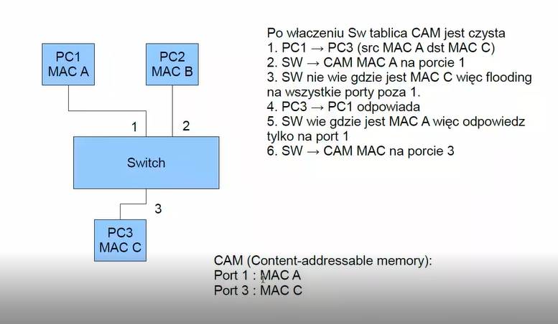
1.pc1→pc3 oznacza, że pc1 chce się komunikować z pc3
2. Więc Switch bierze MAC źródłowy z portu 1, zapamiętuje, i przypisuje MAC A do portu 1
3. Nie wie, gdzie jest destination MAC, więc wyśle pakiet od PC1 do wszystkich pozostałych portów, oprócz 1
4. Kiedy PC3 odpowie, to Switch dowie się, jaki PC3 ma MAC i port

Innymi słowami:
Proces działania jest następujący:

- Gdy pakiet przychodzi na port switcha, urządzenie sprawdza adres źródłowy pakietu i dodaje go do tablicy CAM wskazując port, na którym ten pakiet został otrzymany.
- Następnie switch sprawdza adres docelowy pakietu. Jeżeli ten adres jest już zapisany w tablicy CAM, switch przesyła pakiet tylko na ten konkretny port, który jest skojarzony z tym adresem.
- Jeśli adres docelowy nie jest jeszcze zapisany w tablicy CAM, switch przesyła pakiet, na wszystkie swoje porty (poza portem, na którym pakiet został otrzymany), a to jest tzw. flooding.
- Gdy odpowiedź wraca od komputera o adresie docelowym, switch aktualizuje tablicę CAM, dodając do niej nowy adres.

Powyższy proces powtarza się ciągle, co pozwala na dynamiczne śledzenie, gdzie znajdują się poszczególne komputery w sieci.

Czym jest PAKIET w punkcie 3? PRZYPOMNIENIE
Może to być na przykład ramka Ethernet

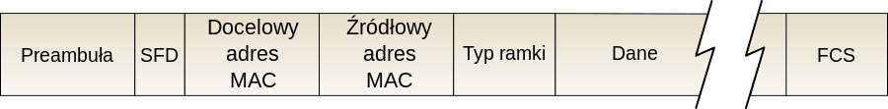
- Preambułę i delimiter początku ramki (SFD) - używane do synchronizacji odbiornika i nadajnika.
- Adres MAC docelowy - ten adres jest używany przez switch do przekierowania ramki do właściwego miejsca.
- Adres MAC źródłowy - ten adres jest dodawany do tablicy CAM switcha.
- Typ / Długość - pole informujące o typie protokołu używanego w ramce lub o długości danych.
- Dane / Ładunek - tutaj są faktyczne dane, które są przesyłane, na przykład pakiet IP, segment TCP, itp.
- CRC (Cyclic Redundancy Check) - to jest suma kontrolna wykorzystywana do wykrywania błędów w ramce.

Więc, jeśli switch otrzyma taką ramkę Ethernet i nie znajduje adresu MAC docelowego w tablicy CAM, to przesyła tę całą ramkę na wszystkie swoje porty (oprócz portu wejściowego).

Ramka Ethernet może przekazywać dane różnych protokołów, które działają na wyższych warstwach modelu OSI, zwłaszcza na warstwie sieci i transportu. Ethernet jest protokołem warstwy łącza danych (Layer 2 w modelu OSI), a dane, które przesyła, są często w postaci pakietów IP (Internet Protocol), które są protokołem warstwy sieci (Layer 3).

Przykładem może być ramka Ethernet, która przesyła pakiet IP zawierający segment TCP z danymi HTTP.
- Warstwa Aplikacji: HTTP (Hypertext Transfer Protocol) - protokół używany do przesyłania danych na stronach internetowych.
- Warstwa Transportu: TCP - protokół kontrolujący przesyłanie danych między dwoma punktami w sieci.
- Warstwa Sieci: IP - protokół określający jak pakiet powinien być przekierowany od źródła do celu.
- Warstwa Łącza Danych: Ethernet - protokół określający jak dane są fizycznie przesyłane przez sieć.

Wracając do tematu.
Czym jest VLAN ?
Virtual LAN
VLAN jest stosujemy jako podział na różne zadania
Na bazie SWITCHa można wydzielić wirtualne sieci. Tutaj jest bardzo ważne, jaki komputer podpinasz do jakiego portu, bo VLAN działa na podstawie konkretnych portów.

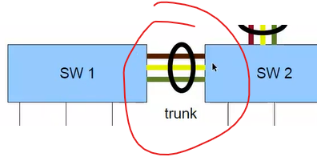
A co jeśli VLANów mamy 50, 100, n ?
Więc z linków VLANowych (czyli łącze między switchami) tworzymy wirtalne połączenie i dajemy do 1 FIZYCZNEGO kabla. To się nazywa w CISCO trunk, a gdzieś indziej to się nzywa TAG

Przystąpienie do ćwiczenia 0:26:00

Krok po kroku
- # show vlan
// pokazać vlany

Konfiguracja vlana zarządzającego
- Sw1#conf t
- Sw1(config)#interface vlan 1
- Sw1(config-if)#ip address 192.168.100.10 255.255.255.0
- Sw1(config-if)#no shutdown

Tworzenie vlanów 00:36:00
- Sw1(config)#vlan 11
- Sw1(config-vlan)#name VLAN11
- Sw1(config-vlan)#exit

Konfiguracja portu z komputerami 00:37:00
- Sw1(config)#interface fa0/2
// wybiermy port, gdzie switch jest podlaczony do komputera
- Sw1(config-if)#switchport mode access
- Sw1(config-if)#switchport access vlan 11
Raw comands:
switchport mode access
switchport access vlan 11

Konfiguracja trunków między switch – switch i switch – ruter 0:40:00
- Sw1#show interfaces trunk
//pokazać tranki
- Sw1(config)#interface fa0/21
- Sw1(config-if)#switchport mode trunk

Jak konfigurujemy ruter 0:41:00
Musimy skonfigurowac subinterfejs i tagowanie na ruterze
- R1(config)#interface g0/0.11
- R1(config-subif)#encapsulation dot1Q 11
// gdzie 11 to numer vlanu, wszystkie inne rutery też muszą skonfigurować jako dot1Q (vlan ID)
- R1(config-subif)#ip address 192.168.11.1 255.255.255.0

Tutaj uwaga, na domyślnych ustawieniach interface g0/0.11 jest wyłączony czyli shutdown
I ten interfejs nie można włączyć w subinterfejsie.
Czyli takie coś nie zadziała:
>interface g0/0.11
>no shutdown
Musisz wejść do samego interfejsu i tam zrobić no shutdown
>interface g0/0
>no shutdown

